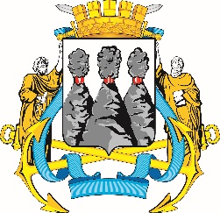
ГОРОДСКАЯ ДУМА
ПЕТРОПАВЛОВСК-КАМЧАТСКОГО ГОРОДСКОГО ОКРУГА

РЕШЕНИЕ

от 28.08.2019 № 481-р
22-я сессия
г.Петропавловск-Камчатский

О принятии решения о внесении изменений в Устав Петропавловск-Камчатского городского округа

Рассмотрев проект решения о внесении изменений в Устав Петропавловск-Камчатского городского округа, внесенный исполняющим полномочия Главы Петропавловск-Камчатского городского округа Ивановой Ю.Н., в соответствии со статьей 28 Федерального закона от 06.10.2003 № 131-ФЗ «Об общих принципах организации местного самоуправления в Российской Федерации», статьей 28 Устава Петропавловск-Камчатского городского округа Городская Дума Петропавловск-Камчатского городского округа

РЕШИЛА:

1. Принять Решение о внесении изменений в Устав Петропавловск-Камчатского городского округа.
2. Направить принятое Решение Главе Петропавловск-Камчатского городского округа для подписания и представления на государственную регистрацию в Управление Министерства юстиции Российской Федерации по Камчатскому краю в установленном федеральным законодательством порядке.
3. Главе Петропавловск-Камчатского городского округа после государственной регистрации направить принятое Решение в газету «Град Петра и Павла» для опубликования.

Председатель Городской Думы
Петропавловск-Камчатского
городского округа Г.В. Монахова

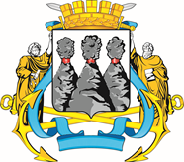
ГОРОДСКАЯ ДУМА
ПЕТРОПАВЛОВСК-КАМЧАТСКОГО ГОРОДСКОГО ОКРУГА

РЕШЕНИЕ

от 28.08.2019 № 191-нд

О внесении изменений в Устав Петропавловск-Камчатского
городского округа

Принято Городской Думой Петропавловск-Камчатского городского округа
(решение от 28.08.2019 № 481-р)

1. Пункт 5 части 1 статьи 13 исключить.
2. Пункт 56 части 1 статьи 48 исключить.
Глава  Петропавловск-Камчатского городского округа |  | В.Ю. Иваненко

